厦门精图信息技术有限公司简介

一、基本情况
厦门精图信息技术有限公司(简称精图信息)北京飞利信科技股份有限公司（股票代码：300287）的全资子公司。公司创立于1999年，致力于智慧城市的投资、规划、建设、管理、运营和服务，并在地下管线与地下空间、数字地名、城市应急、军民融合等核心领域，具备底层研发、标准制定、综合集成方面的核心竞争力。是国内领先的空间信息综合服务企业。
精图信息是国家规划布局内重点软件企业、国家创新型企业、福建省战略性新兴产业骨干企业，以及国家国民经济动员信息系统研发中心及信息化产业基地、福建省地理信息企业工程技术研究中心和厦门市数字城市工程技术研究中心技术依托单位。依靠公司自身力量建设的精图数码大厦，占地面积12300平方米；建筑面积 22000平方米，为公司进一步发展提供了良好的平台。
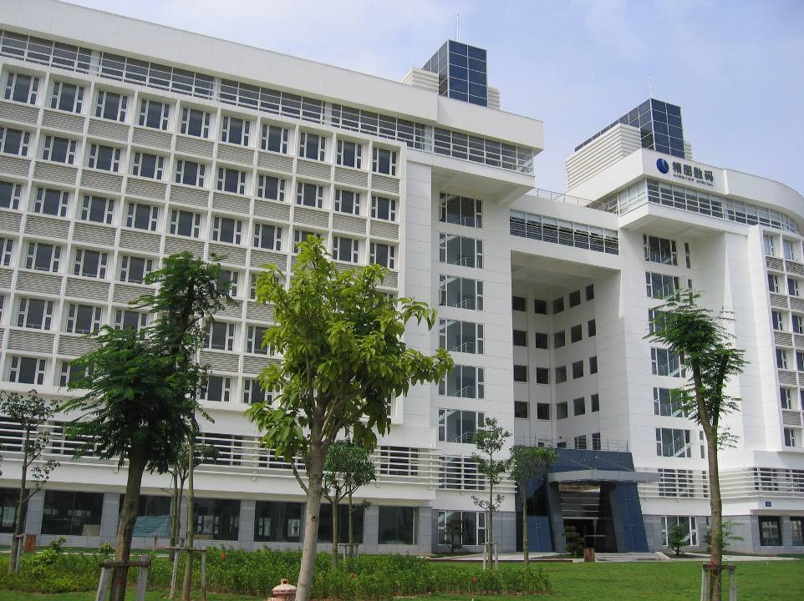
精图数码大厦外观图
二、资质荣誉
作为地理信息领域的领导公司（2016年度排名前三十），精图信息高端资质齐全，认证涵盖面广，为国内地理信息企业的领先者，包括：计算机系统集成资质、信息安全服务资质、地理信息系统工程、地图编制、互联网地图服务甲级测绘资质、人防信息系统建设保密项目设计（施工）甲级资质和国际软件成熟度CMM3和ISO9001认证，以及测绘、安防包括与涉密相关的数据、软件、集成等资质认证。
精图承担国家重点新产品5项、国家科技成果重点推广计划2项、国家科技部创新基金项目2项、国家商务部高科技产品出口基金1项、国家工信部电子基金产业化专项4项、国家工信部物联网专项1项、国家建设部示范工程和科技计划4项、国家发改委卫星产业化专项4项、国家发改委产业化基地1项、国家民政部重大专项2项、国家火炬计划2项。使精图信息拥有丰富的行业经验，并主导和参与制订国民经济动员、地下管线和数字地名等领域国家、行业标准、规程、导则30多项，技术成果先后荣获国家科技部国产GIS“优秀软件”、“表彰软件”、“推荐软件”、中国优秀GIS工程金银奖、省部市级科技进步奖等四十多项。精图信息也连续被评为中国地理信息产业十大最具成长力企业、中国地理信息产业十年创新企业、中国GIS行业领导厂商、国家建设部住房城乡建设领域优秀软硬件供应商、中国卫星应用产业优秀系统集成企业、中国地理信息产业最佳雇主等多项荣誉称号。
三、业务介绍
针对地理信息产业发展环境的变化，精图信息提出“基于资源、面向服务、产业竞合”，以遥感卫星资源和多技术综合集成为纽带，为政府、企业和公众，提供不同层次的数字城市和智慧城市综合信息化服务，业务覆盖全国三十多个省、自治区、直辖市，在数字城市/智慧城市建设的基础性、重要性、紧迫性、服务性等多个相关领域，走在同行前列：
建立“天、地、人、物”一体化技术体系，并在城市应急与国防动员相结合方面，为国内首创。另一方面，以卫星资源和技术为纽带，创新性地将3S、3G和物联网技术与融合，构建国产技术安全链，走在国内同行的前列，在打通多技术体系方面，体现了很高的集成水平，达到国内先进和领先水平。
在基础性领域，精图信息被国务院第二次全国地名普查领导小组办公室列入第二次全国地名普查技术支持单位，公司总经理杨槐同志列为专家咨询委员会委员。在不断的实践中，精图信息紧扣地名普查工作要点，破解普查难点，在地名普查的流程管理、信息技术应用和质量监控等方面积累了丰富的成功经验，探索出了一套行之有效的地名普查工作机制和方式方法。
在智慧管线领域，企业在解决地下管线可视化和专业化、地上地下三维一体化以及海量数据网络流畅性三个难题方面，走在国内同行前列，并在我国地下管线信息化经典案例《厦门模式》的基础上，将传统地下管线的信息化建设模式，放在智慧城市的层次上总体设计，企业引入物联传感和云计算等新技术，使得数字管线逐步向智慧管线转换，企业也成为引领行业技术发展和变革的领跑公司。
在应急动员领域，企业作为国家国民经济动员系统研发中心和信息化产业基地依托单位，主导制订国家行业标准21个，并建立从国家、军队、二十多个省、市、县（区）和行业动员多层架构和相关工程。同时，以卫星资源和技术为纽带，形成国产涉密技术安全链，推动国防动员与军事指挥、城市应急结合，满足应急动员共性需求，领先国内同行。

